陕西省事业单位专业技术二级岗位

申报系统操作手册

申报系统由事业单位主管部门或各市区人社局填写。

（一）系统登录

1.直接输入网址（http://sxsc.sstrc.com/sxsc/middlestage/public/pages/login.html）访问系统。

建议使用谷歌浏览器及火狐浏览器

 

图1 浏览器标识

1. 输入“账号”、“密码”及系统验证码，点击【登录】按钮进入系统。若忘记密码，可拨打电话：15503609787重置。申报技术问题也请拨打此电话。

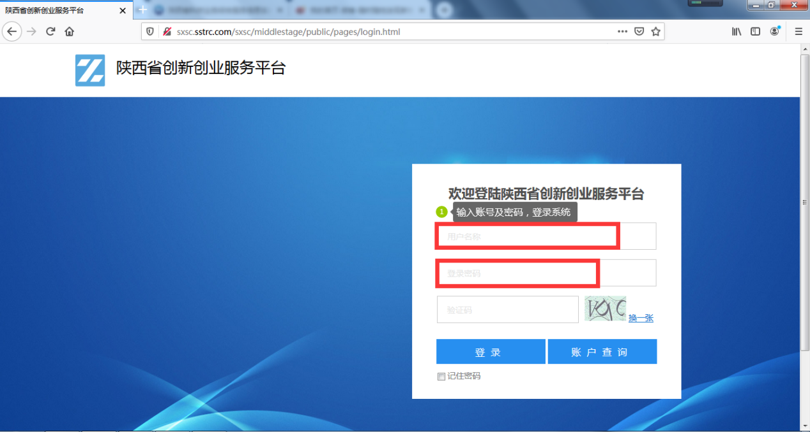图2 系统首页

1. 申报系统使用

1.注意：为防止信息泄露，登录系统后，请先修改密码！

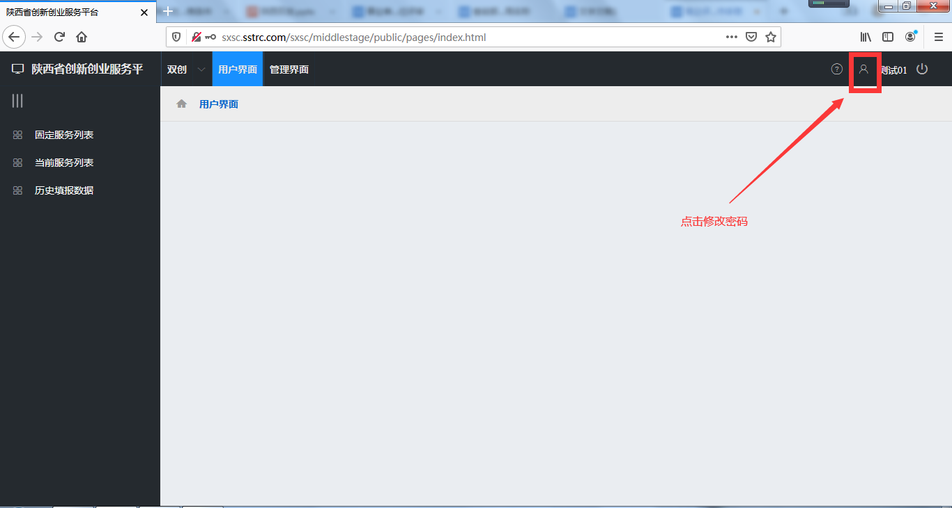

图3 系统界面

2.进入系统后，选择【用户界面】--【固定服务】--【申请】。进入申报页面。

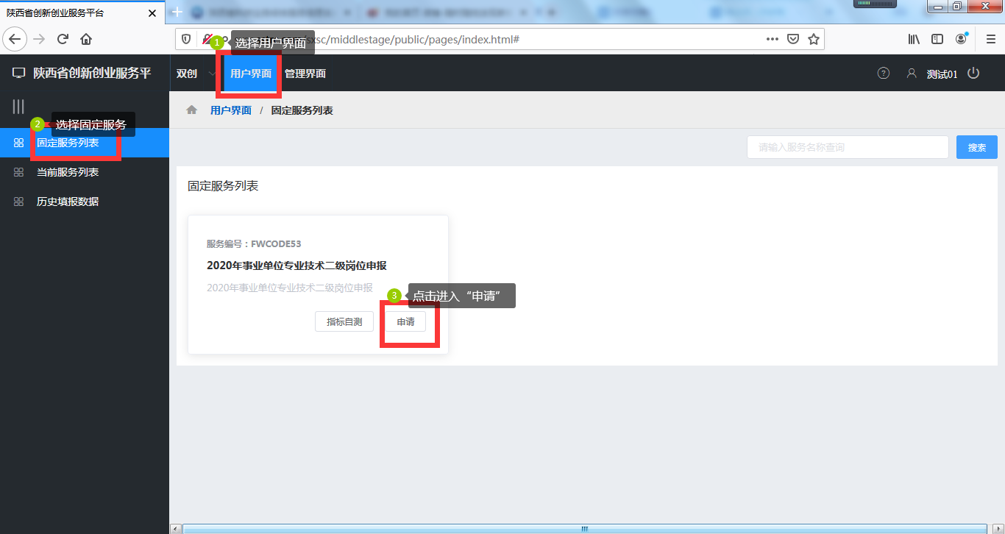

图4 系统界面

1. 先选择主管部门或各市区名称，上传文件，然后填写“申报人信息”。

提示：若本单位同时有多个申报人，点击【添加】完善申报人信息（如图6）.

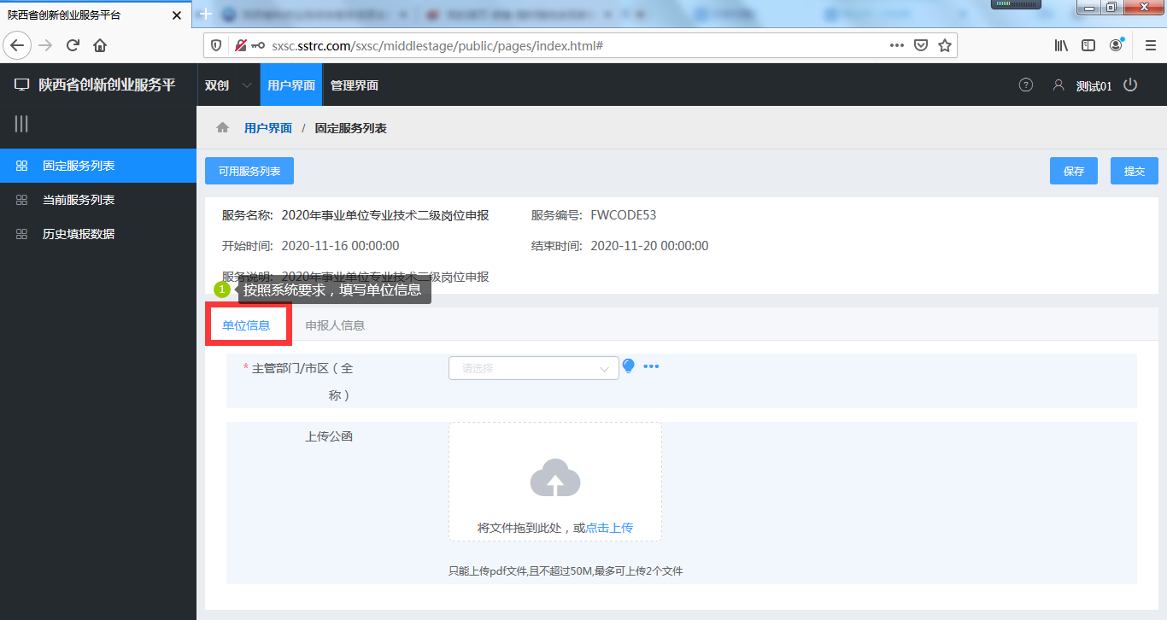

图5 申报页面

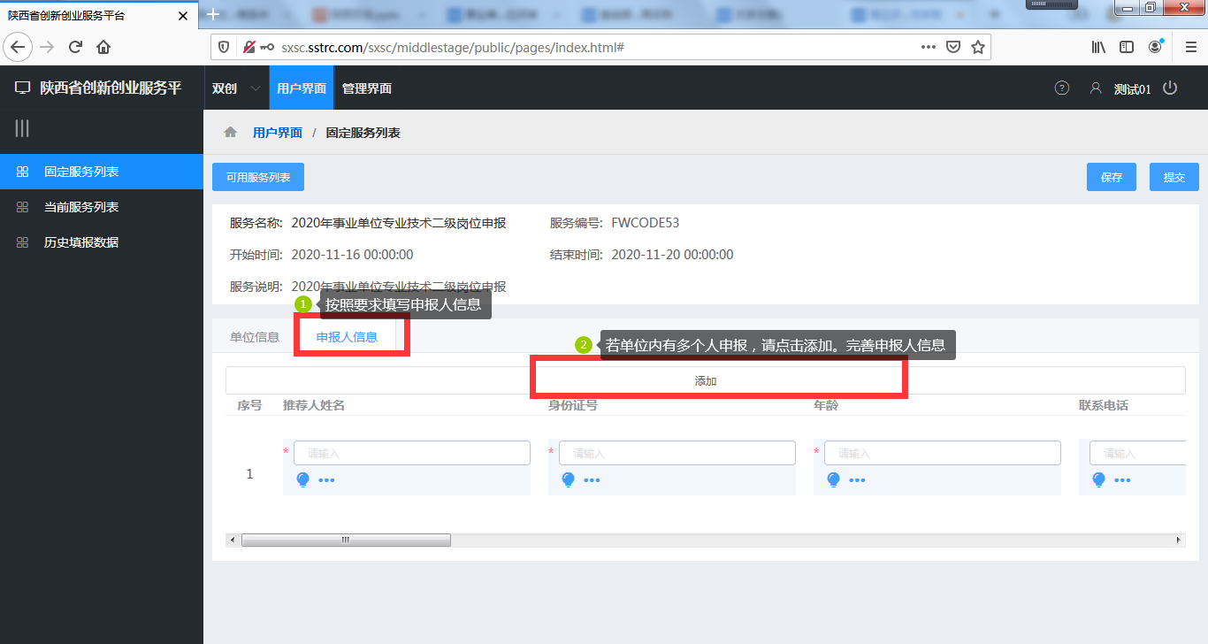

图6 申报页面

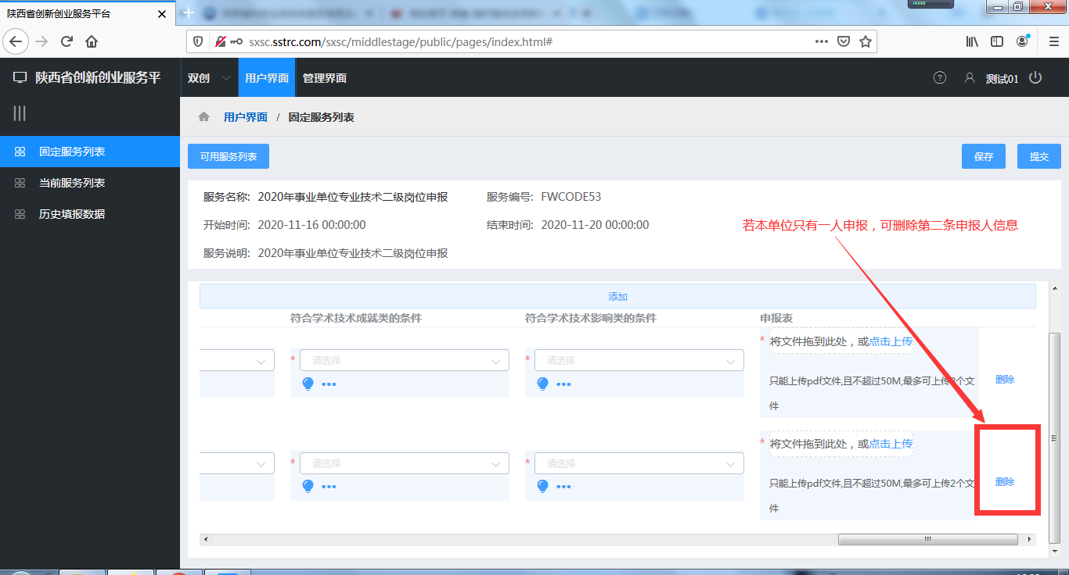

图7 申报页面

1. 提交申报表

1.若申报人信息还未完善，点击【保存】对当前数据进行暂存（如图8），返回后还可对暂存数据进行编辑（如图9）。若申报人信息已完善，点击【提交】进入审核（如图8）。

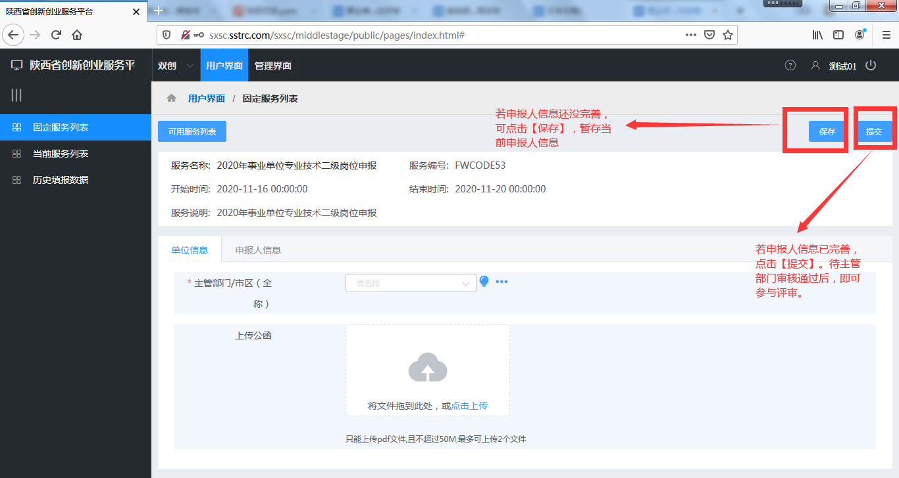

图8 申报页面

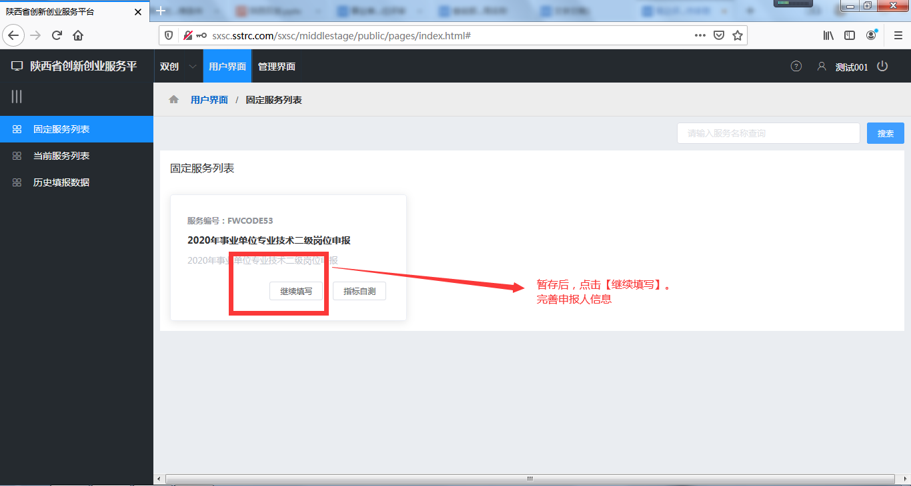

图9 申报页面

2.若要查看已提交数据及审核状态，选择【用户界面】--【当前服务列表】，进入当前服务列表页面。

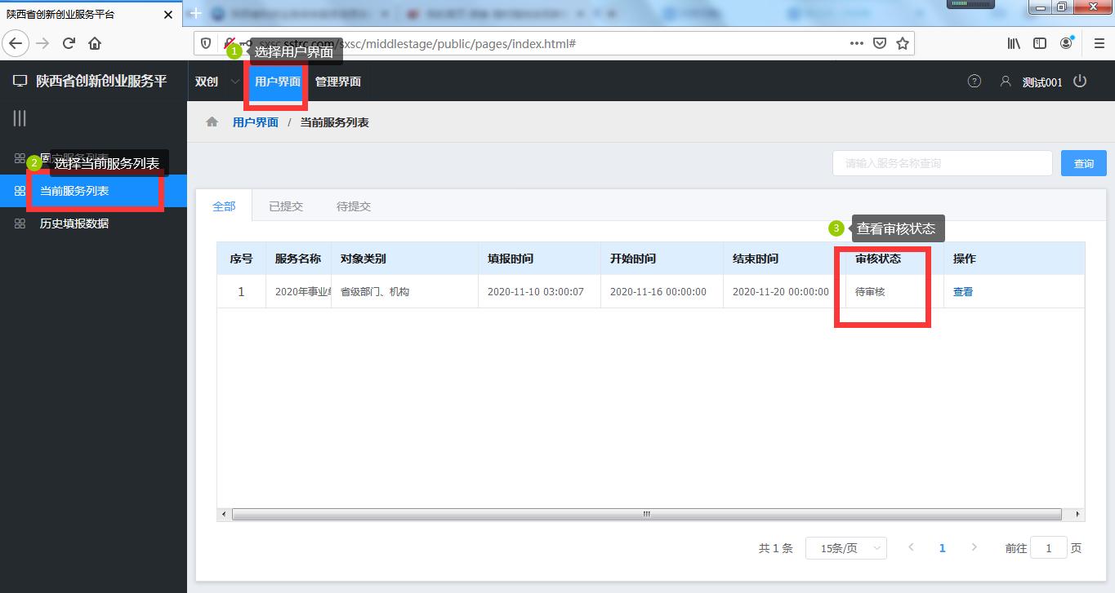

图10 当前服务列表页

1. 提交申报表

1.若审核状态为“审核驳回”，请点击【填写数据】修改申报人信息。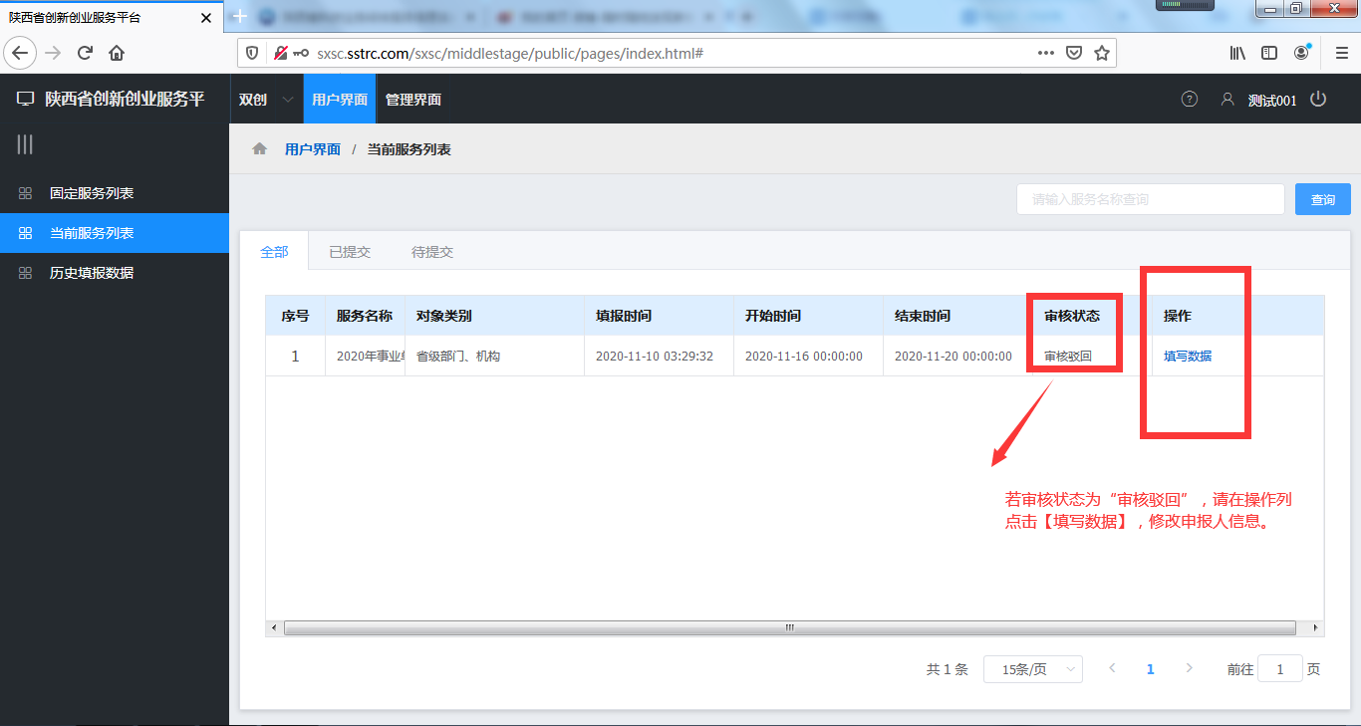

图11 当前服务列表页

2.审核驳回意见查看步骤：【用户界面】--【历史填写数据】--【查看（如图12）】--【查看（如图13）】--【查看（如图14）】--【查看审核记录（如图15）】

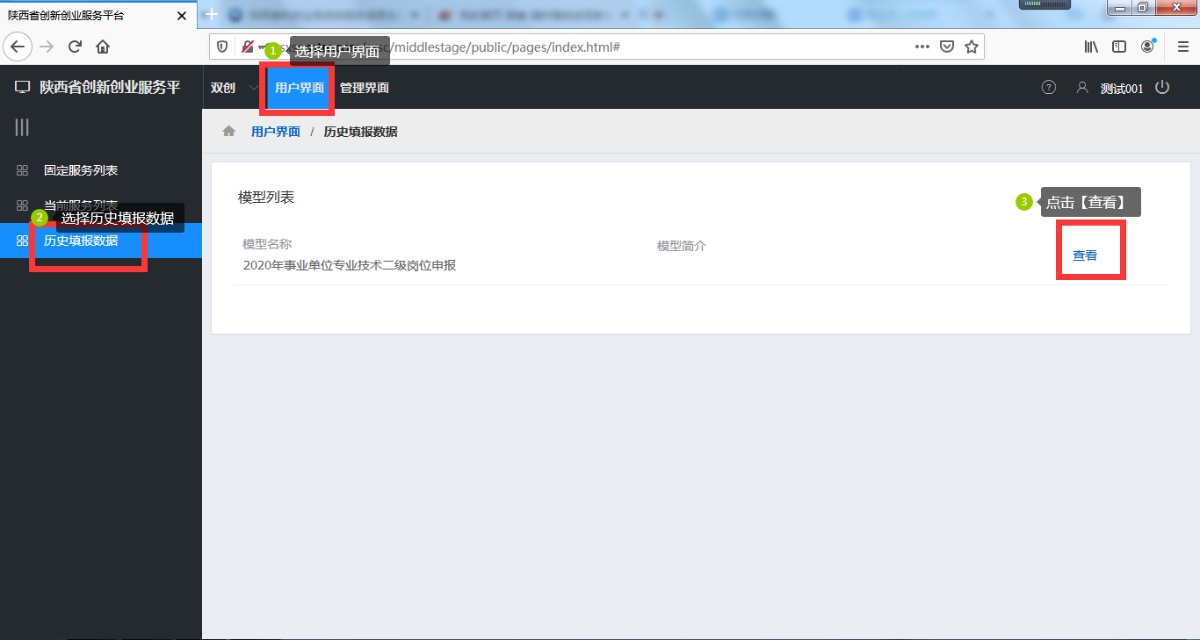

图12 历史填报数据页

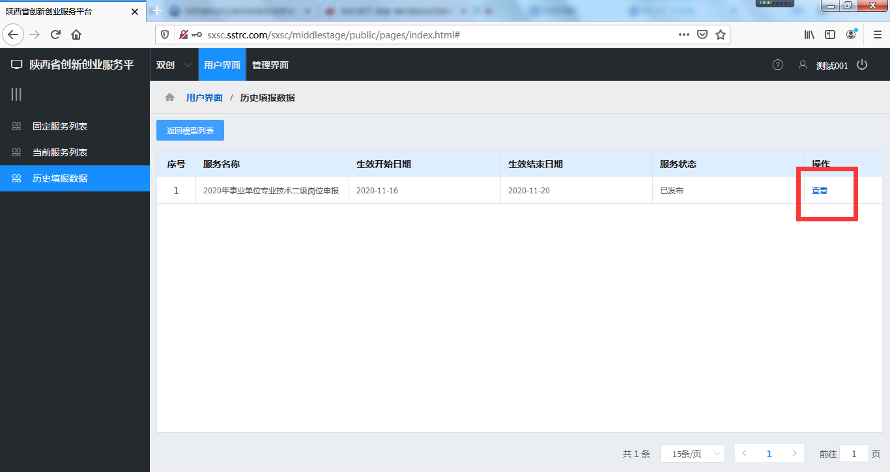

图13 历史填报数据页

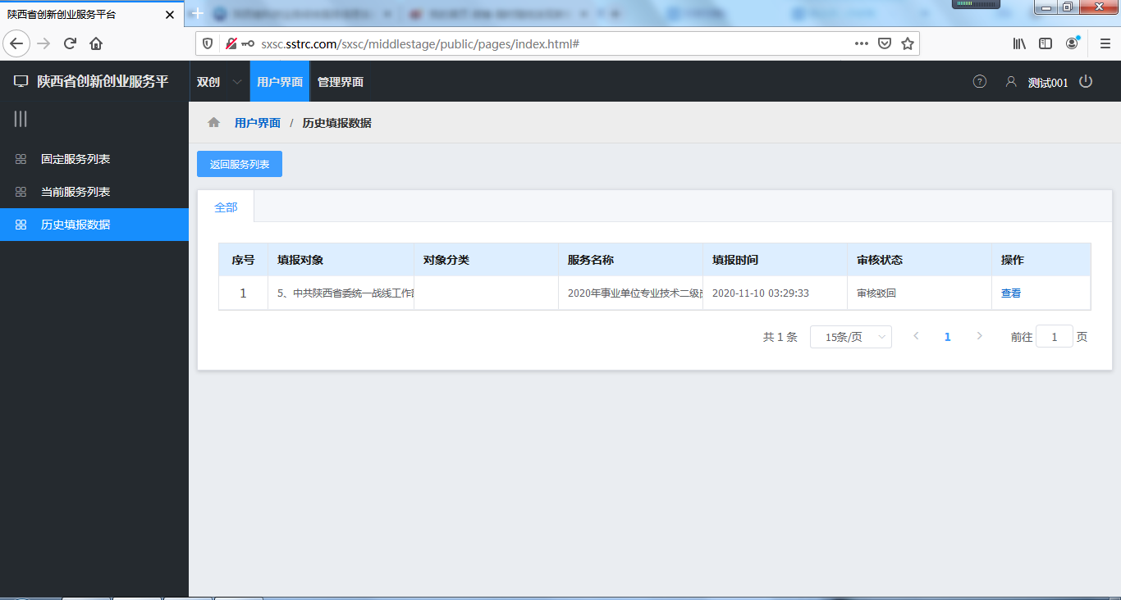

图14 历史填报数据页

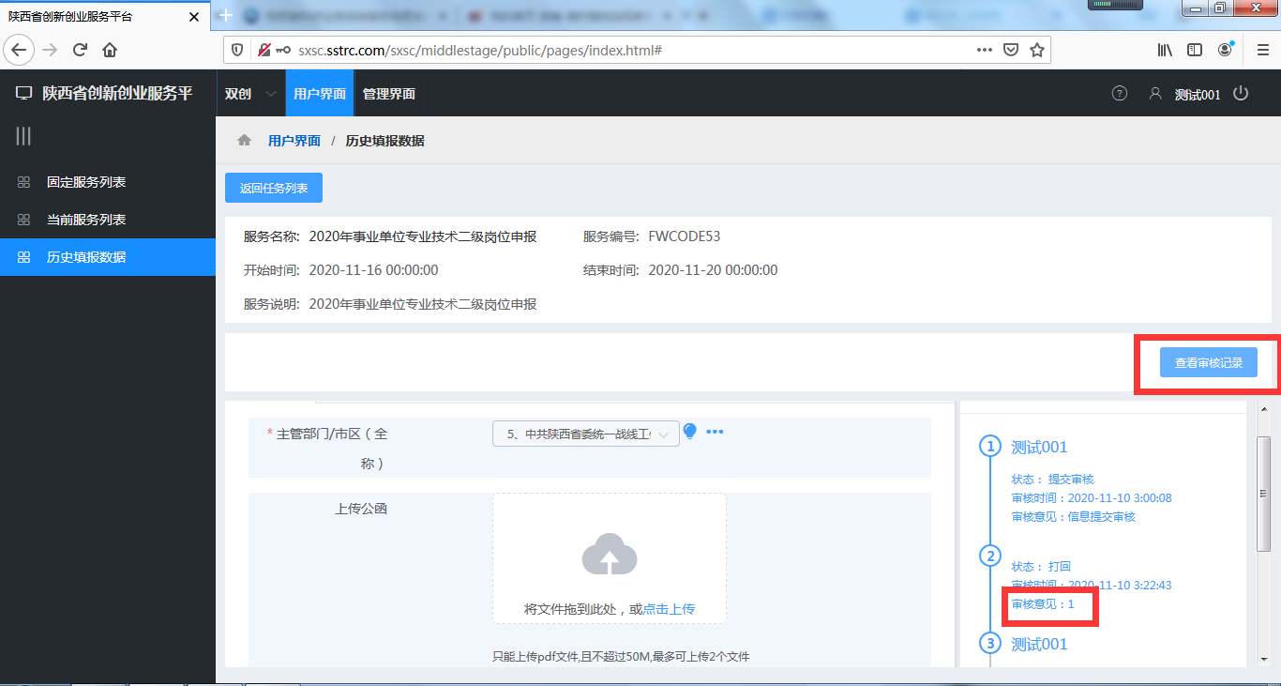

图15 历史填报数据页